Číslo v digitálním archivu školy | VY_32_INOVACE_Zem8_19
Sada DUM | Zeměpis 8
Předmět | Zeměpis
Název materiálu | PL_Evropa_křížovka 2_hlavní města
Anotace | V pracovním listu žák doplňuje do křížovky názvy hlavních měst. Materiál motivuje žáka při poznávání Evropy.  Další pomůcky: Mapa Evropy
Autor | Zdeněk Novotný
Jazyk | Český jazyk
Datum vytvoření | 3. 3. 2012
Očekávaný výstup | Žák umí přiřadit státu hlavní město
Stupeň a typ vzdělávání | Základní vzdělání – lehké mentální postižení
Klíčová slova | Stát, Evropa, hlavní město
Druh učebního materiálu | Pracovní list k vytištění
Cílová skupina | Žák na 2. stupni speciální školy
Číslo projektu | CZ.1.07/1.4.00/21.1102

 |  | KŘÍŽOVKA 2
1 |  |  |  |  |  |  |  |  |  |  |  |  |  |  |  | Hlavní město Maďarska
2 |  |  |  |  |  |  |  |  |  |  |  |  |  |  |  | Hlavní město Rumunska
3 |  |  |  |  |  |  |  |  |  |  |  |  |  |  |  | Hlavní město Běloruska
4 |  |  |  |  |  |  |  |  |  |  |  |  |  |  |  | Hlavní město Slovenska
5 |  |  |  |  |  |  |  |  |  |  |  |  |  |  |  | Hlavní město Islandu

Vídní protéká řeka
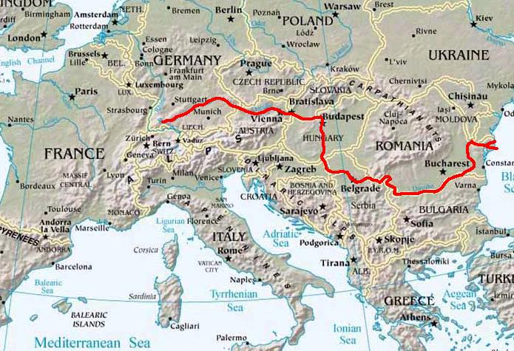http://upload.wikimedia.org/wikipedia/commons/8/8d/Danubemap.JPG

